Compte rendu de TP : Commande de LED avec Arduino et carte ESP32
Nom et prénom :
Hammami Dejla
Lajnef Sarra
Marzouki Nessrine
El Fkieh Ranim
Groupe : Goupe 1
Enseignant : Atef Ftirich

1. Introduction
Dans le cadre de ce TP, nous avons étudié la commande de composants électroniques simples à l'aide d'une carte de développement ESP32 et de l'environnement de programmation Arduino IDE.
L'objectif principal était de comprendre le fonctionnement des entrées et des sorties numériques ainsi que la génération d'un signal PWM. Pour cela, plusieurs montages ont été réalisés progressivement : l'allumage d'une LED, la réalisation d'un feu tricolore avec trois LED, la commande d'une LED à l'aide d'un bouton poussoir et enfin le contrôle de l'intensité lumineuse d'une LED grâce au PWM.
Ces différentes manipulations permettent de se familiariser avec les principes fondamentaux de la programmation des microcontrôleurs et de leur interaction avec des composants électroniques.
2. Objectifs du TP
Les objectifs de ce TP sont les suivants :
- Découvrir le fonctionnement d'une carte ESP32.
- Utiliser Arduino IDE pour programmer l'ESP32.
- Configurer une broche comme sortie numérique.
- Commander l'allumage et l'extinction d'une LED.
- Réaliser un système de signalisation avec trois LED.
- Utiliser un bouton poussoir comme entrée numérique.
- Comprendre la relation entre une entrée et une sortie.
- Découvrir le principe du signal PWM.
- Modifier l'intensité lumineuse d'une LED grâce au PWM.
- Comprendre l'utilisation des broches GPIO de l'ESP32.
3. Matériel utilisé
Pour réaliser les différentes expériences, nous avons utilisé :
- Une carte ESP32.
- Un câble USB.
- Un ordinateur.
- Arduino IDE.
- Des LED.
- Des résistances, notamment pour limiter le courant des LED.
- Un bouton poussoir.
- Une breadboard.
- Des fils de connexion.
4. Présentation de l'ESP32
L'ESP32 est un microcontrôleur utilisé dans de nombreuses applications électroniques et dans les systèmes embarqués. Il possède plusieurs entrées/sorties numériques appelées GPIO, qui permettent de connecter différents composants électroniques.
Une broche GPIO peut notamment être utilisée comme :
- une sortie pour commander une LED ;
- une entrée pour lire l'état d'un bouton ;
- une sortie permettant de générer un signal PWM.
L'ESP32 peut être programmé avec Arduino IDE en utilisant un langage basé sur le C/C++.
5. Installation et programmation avec Arduino IDE
Pour programmer l'ESP32, nous avons utilisé le logiciel Arduino IDE.
La démarche générale est la suivante :
- Connecter la carte ESP32 à l'ordinateur avec un câble USB.
- Ouvrir Arduino IDE.
- Sélectionner la carte ESP32 utilisée.
- Sélectionner le port correspondant à la carte.
- Écrire le programme.
- Compiler le programme afin de vérifier l'absence d'erreurs.
- Téléverser le programme vers l'ESP32.
- Observer le comportement du montage.
6. Première manipulation : allumer une LED
6.1 Objectif
Le premier exercice consiste à commander une LED à partir d'une sortie numérique de l'ESP32.
Lorsque la sortie GPIO est placée à l'état HIGH, la LED s'allume. Lorsqu'elle est placée à l'état LOW, la LED s'éteint.
6.2 Principe de fonctionnement
La LED est reliée à une broche GPIO de l'ESP32 avec une résistance permettant de limiter le courant.
Le programme configure d'abord la broche utilisée comme une sortie avec la fonction :
pinMode()
Ensuite, la fonction :
digitalWrite()
permet de mettre la sortie à l'état HIGH ou LOW.
6.3 Programme
#define LED_PIN 19
void setup() {
pinMode(LED_PIN, OUTPUT);

}

void loop() {
digitalWrite(LED_PIN, HIGH);
delay(1000);
digitalWrite(LED_PIN, LOW);
delay(1000);

}

6.4 Montage
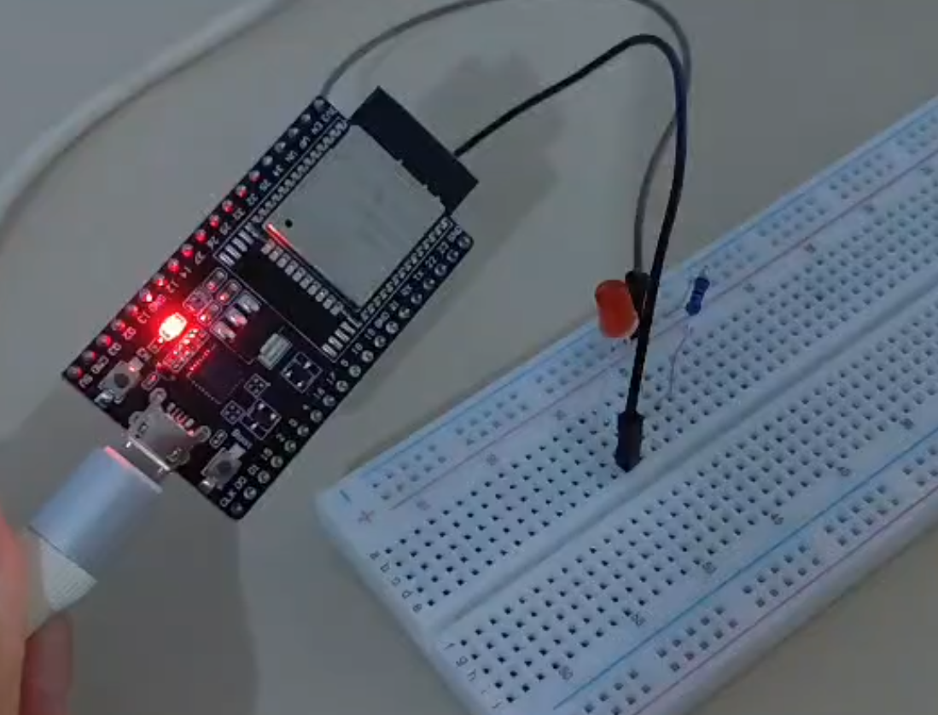
6.5 Résultat
Après le téléversement du programme, nous avons constaté que la LED s'allume lorsque la sortie correspondante de l'ESP32 est activée.
Cette manipulation nous a permis de comprendre le fonctionnement d'une sortie numérique.
7. Deuxième manipulation : réalisation d'un feu tricolore avec trois LED
7.1 Objectif
Dans cette deuxième manipulation, nous avons utilisé trois LED afin de reproduire le fonctionnement simplifié d'un feu tricolore.
Les trois LED représentent :
- LED rouge : arrêt ;
- LED orange/jaune : attention ;
- LED verte : passage autorisé.
7.2 Principe de fonctionnement
Chaque LED est connectée à une broche GPIO différente de l'ESP32.
Le programme commande successivement les trois sorties. Une temporisation est introduite entre les différentes étapes afin de reproduire le fonctionnement d'un feu tricolore.
Le fonctionnement peut être résumé comme suit :
Rouge → Orange → Vert → Rouge
7.3 Programme

const int LEDS[] = {18, 19, 21};
const int NB_LEDS = 3;

void setup() {
for (int i = 0; i < NB_LEDS; i++) {
pinMode(LEDS[i], OUTPUT);
}
}

void loop() {
for (int i = 0; i < NB_LEDS; i++) {
digitalWrite(LEDS[i], HIGH); // Allume cette LED
delay(500);
digitalWrite(LEDS[i], LOW); // Éteint avant de passer à la suivante
}
}

7.4 Montage
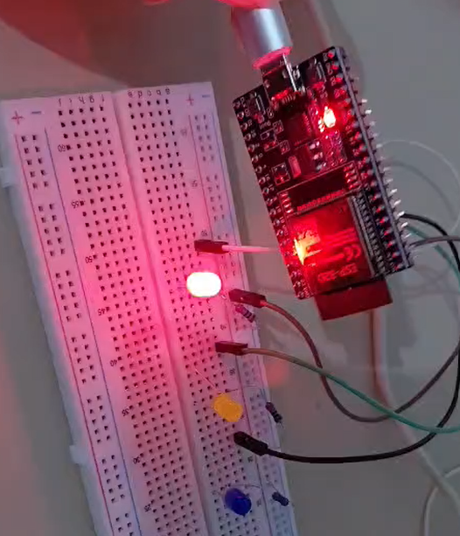
7.5 Résultat
Après l'exécution du programme, les trois LED s'allument successivement selon l'ordre défini dans le programme.
Cette expérience nous a permis de commander plusieurs sorties simultanément et de comprendre l'utilisation des temporisations dans un programme pour microcontrôleur.
8. Troisième manipulation : commander une LED avec un bouton poussoir
8.1 Objectif
Le but de cette manipulation est de commander une LED à partir de l'état d'un bouton poussoir.
Contrairement aux expériences précédentes, nous utilisons ici une entrée numérique pour récupérer une information provenant de l'utilisateur.
8.2 Principe de fonctionnement
Le bouton poussoir est connecté à une entrée GPIO de l'ESP32.
Le programme lit continuellement l'état du bouton.
Lorsque le bouton est appuyé, l'ESP32 détecte l'état correspondant et commande la LED.
On obtient donc le fonctionnement suivant :
Bouton appuyé → LED allumée
Bouton relâché → LED éteinte
8.3 Programme
const int LED_PIN = 18;
const int BUTTON_PIN = 19;

void setup() {
pinMode(LED_PIN, OUTPUT);
pinMode(BUTTON_PIN, INPUT_PULLUP); // Bouton entre GPIO 19 et GND
}

void loop() {
bool boutonAppuye = (digitalRead(BUTTON_PIN) == LOW);
digitalWrite(LED_PIN, boutonAppuye ? HIGH : LOW);
}

8.4 Montage
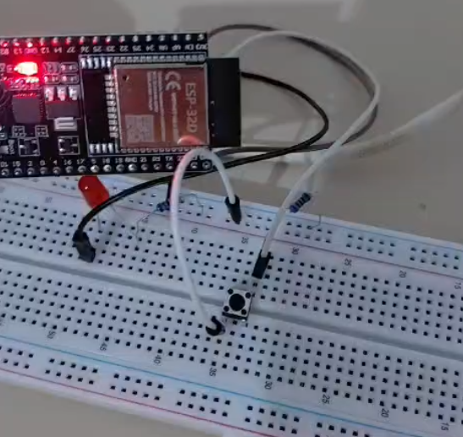
8.5 Résultat
Lorsqu'on appuie sur le bouton poussoir, la LED change d'état conformément au programme.
Cette manipulation nous a permis de comprendre la différence entre une entrée et une sortie numériques et de réaliser une interaction entre l'utilisateur et le microcontrôleur.
9. Quatrième manipulation : commande d'une LED avec PWM
9.1 Objectif
L'objectif de cette manipulation est de contrôler l'intensité lumineuse d'une LED à l'aide d'un signal PWM.
PWM signifie Pulse Width Modulation, ou modulation de largeur d'impulsion.
Contrairement à une simple sortie numérique qui possède principalement deux états, HIGH et LOW, le PWM permet de contrôler la puissance moyenne envoyée à la LED.
9.2 Principe du PWM
Un signal PWM est constitué d'une succession rapide de périodes pendant lesquelles le signal est à l'état HIGH puis LOW.
Le paramètre important est le rapport cyclique, appelé également duty cycle.
Par exemple :
- 0 % → LED éteinte ;
- 50 % → luminosité intermédiaire ;
- 100 % → luminosité maximale.
En modifiant le rapport cyclique, nous pouvons donc modifier la luminosité apparente de la LED.

9.3 Programme
#define LED_PIN 19

void setup(void) {
pinMode(LED_PIN, OUTPUT);
}

void loop(void) {
analogWrite(LED_PIN, 50); // Luminosité maximale
delay(500);
analogWrite(LED_PIN, 100); // Luminosité maximale
delay(500);
analogWrite(LED_PIN, 150); // Luminosité maximale
delay(500);
analogWrite(LED_PIN, 200); // Luminosité maximale
delay(500);
analogWrite(LED_PIN, 255); // Luminosité maximale
delay(500);
analogWrite(LED_PIN, 0); // LED éteinte
delay(500);
}

9.4 Montage
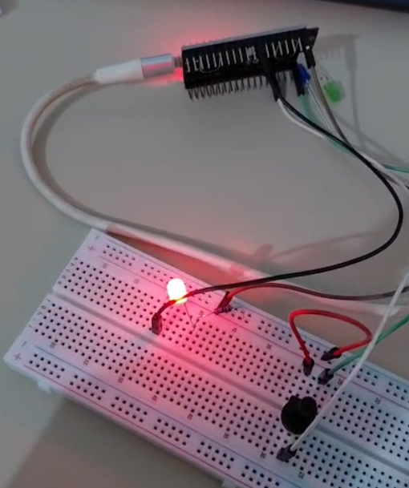

9.5 Résultat
Nous avons constaté que l'intensité lumineuse de la LED varie en fonction de la valeur du signal PWM.
Lorsque la valeur PWM augmente, la LED devient plus lumineuse. Lorsque la valeur diminue, la LED devient moins lumineuse.
Cette manipulation nous a permis de comprendre une utilisation pratique du PWM dans les systèmes électroniques.
10. Comparaison des différentes manipulations
Les différentes expériences réalisées permettent de mettre en évidence plusieurs fonctions importantes de l'ESP32.
Manipulation | Type de fonctionnement | Élément utilisé
LED simple | Sortie numérique | LED
Trois LED | Plusieurs sorties numériques | 3 LED
LED + bouton | Entrée et sortie numériques | Bouton + LED
LED PWM | Sortie PWM | LED

La première expérience permet de comprendre la commande d'une sortie.
La deuxième montre comment commander plusieurs sorties et créer une séquence.
La troisième introduit la notion d'entrée numérique et permet au microcontrôleur de réagir à une action de l'utilisateur.
Enfin, la quatrième montre qu'une sortie peut être utilisée pour contrôler progressivement l'intensité d'une LED grâce au PWM.
11. Difficultés rencontrées
Lors de la réalisation du TP, certaines difficultés peuvent apparaître, notamment :
- Une mauvaise connexion des fils sur la breadboard.
- L'inversion de la LED.
- L'oubli de la résistance de protection.
- Le choix incorrect d'une broche GPIO.
- Une erreur dans le programme.
- Une mauvaise sélection de la carte ESP32 dans Arduino IDE.
- Un problème lors du téléversement du programme.
Ces difficultés peuvent être corrigées en vérifiant progressivement le câblage, les broches utilisées et le programme.
12. Résultats obtenus
Les différentes manipulations ont permis d'obtenir les résultats suivants :
- La première LED a pu être allumée et éteinte grâce à une sortie numérique de l'ESP32.
- Trois LED ont pu être commandées successivement afin de reproduire un feu tricolore.
- Un bouton poussoir a permis de commander l'état d'une LED.
- Le PWM a permis de modifier l'intensité lumineuse d'une LED.
Les résultats obtenus montrent que l'ESP32 peut facilement interagir avec différents composants électroniques grâce à ses entrées et sorties GPIO.
13. Conclusion
Ce TP nous a permis de découvrir les bases de la programmation d'une carte ESP32 avec Arduino IDE et de comprendre la communication entre un microcontrôleur et des composants électroniques.
Nous avons commencé par une commande simple d'une LED à l'aide d'une sortie numérique. Ensuite, nous avons utilisé trois LED pour réaliser un système de signalisation de type feu tricolore. Nous avons ensuite ajouté un bouton poussoir afin de montrer comment une entrée numérique peut être utilisée pour commander une sortie.
Enfin, nous avons étudié le fonctionnement du PWM et son utilisation pour contrôler l'intensité lumineuse d'une LED.
À travers ces différentes manipulations, nous avons acquis une première compréhension des GPIO, des entrées/sorties numériques, des temporisations et du PWM. Ces notions constituent une base importante pour la réalisation de systèmes électroniques plus complexes avec l'ESP32.

